Университет ИТМО, факультет программной инженерии и компьютерной техники
Двухнедельная отчётная работа по «Информатике»: аннотация к статье
Дата прошедшей лекции: 25.10.23 Номер прошедшей лекции: №4 Дата сдачи: 06.11.23

Выполнил(а) Брагин Роман , № группы P3116 , оценка
^{Фамилия И.О. студента} ^{не заполнять}

Название статьи/главы книги/видеолекции
Создание конвертера JSON в Typescript с помощью React, NodeJS и ChatGPT
ФИО автора статьи (или e-mail)  Алексей Игнатов @UprightMan | Дата публикации  (не старше 2020 года)  "20" сентября 2023 г. | Размер статьи  (от 400 слов)  2178
Прямая полная ссылка на источник или сокращённая ссылка (bit.ly, tr.im и т.п.)
https://habr.com/ru/companies/first/articles/761228/
Теги, ключевые слова или словосочетания
Typescript json chatgpt code editorreactchatgpt api Блог компании FirstVDSВеб-разработкаJavaScriptTypeScript
Перечень фактов, упомянутых в статье (минимум три пункта)
- конвертер JSON в Typescript
- React
- NodeJS
- ChatGPT
Позитивные следствия и/или достоинства описанной в статье технологии (минимум три пункта)
- Пример использования чтобы показать, что ChatGPT может помочь с подобным
- Изучение новых навыков работы с новыми приложениями и работы с ИИ
- Довольно недорого выходит создание( плата за использование ChatGPT)
Негативные следствия и/или недостатки описанной в статье технологии (минимум три пункта)
- Не обязательно писать конвертор с помощью ChatGPT, без него легче, в этом нет смысла
- В некоторых моментах быстрее было бы сделать все самому
- Ограничения в точности ответов. Несмотря на впечатляющую способность генерировать тексты, ChatGPT может иногда предоставлять неточные или неполные ответы. Особенно это касается сложных или специализированных вопросов
Ваши замечания, пожелания преподавателю или анекдот о программистах
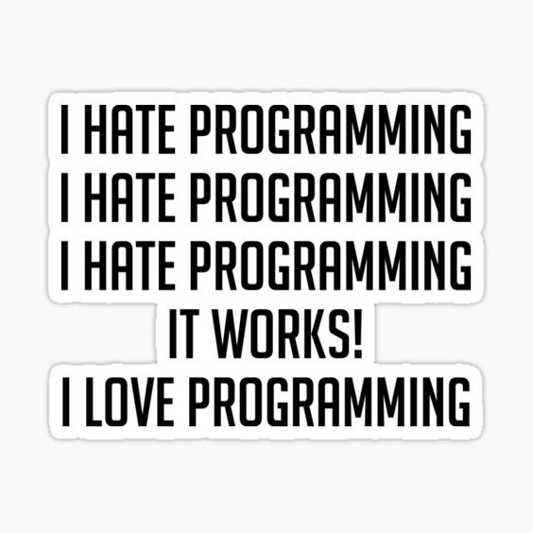

Наличие этой графы не влияет на оценку

